Здравствуйте дорогие ребята. Сегодня мы поговорим о правилах высадки рассады. Весна – горячая пора для огородников. Недаром говорят: «Весной день год кормит». Надо все успеть высадить, удобрить, тогда и урожай будет хороший.

https://www.youtube.com/watch?v=kmpg15vdK0k

Высадка рассады в грунт – о чем должен знать каждый
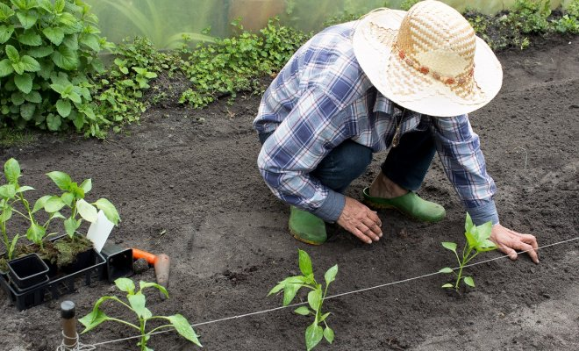
Высаженная на постоянное место рассада плохо приживается и долго болеет? Иногда так происходит из-за неправильной высадки растений в грунт.
Как же не допустить ошибок при пересадке рассады на постоянное место? Для этого нужно знать несколько важных правил.

Общие правила высадки рассады
Пересадка – это всегда стресс для растений. Поэтому наша задача – сделать все возможное, чтобы молодые сеянцы перенесли этот процесс безболезненно.
Техника высадки растений на постоянное место зависит от:
- емкостей, в которых выращивали рассаду;
- возраста и размера растений;
- наименования культуры.
Рассаду, которая росла в торфяных горшках или таблетках, высадить проще всего. Растения прямо в емкостях опускают в заранее выкопанные лунки. Затем их присыпают почвой, обжимают ее со всех сторон руками, чтобы не осталось пустот, и обильно поливают.
Если растения выращивали в картонных или бумажных стаканчиках, поступают иначе. Стаканчики разрезают ножницами вдоль и аккуратно вынимают из них растения, постоянно придерживая их за стебель и стараясь не нарушить земляной ком. Затем каждый саженец опускают в лунку, присыпают почвой, хорошо ее уплотняют и поливают.
Если погода пасмурная, рассаду рекомендуется высаживать утром, а если солнечная – ближе к вечеру.
Чтобы процесс высадки в грунт прошел безболезненно, рассаду за несколько дней до намеченной даты посадки прекращают поливать. А за 1-1,5 часа до высадки ее проливают водой, чтобы земляной ком стал не просто влажным, а мокрым. Тогда он не будет распадаться при пересадке, и растения почти не пострадают.
Из общего ящика рассаду извлекают при помощи посадочного совка. Перед тем как выкопать растения, им нарезают почву на квадраты, в центре которых располагаются саженцы. Затем совок заглубляют в почву рядом с саженцем, наклоняют его, подкапывая и извлекая растение с комом земли.
Саженцы, выращенные в ящике, приживутся лучше, если их переносить к месту высадки по одному и прямо в посадочном совке. В лунку растения помещают вместе с совком. Затем корни саженцев с трех сторон присыпают землей, а после аккуратно вынимают совок, досыпают землю, уплотняют ее. руками (особенно вокруг стебля) и обильно поливают водой.

Подготовка почвы
Грядку для посадки рассады любых культур лучше всего готовить с осени. Для этого сразу после уборки урожая ее перекапывают на штык лопаты. Комья не разбивают – это позволит почве лучше промерзать зимой, благодаря чему погибнет значительная часть личинок вредителей и болезнетворных микроорганизмов.
Весной почву дезинфицируют горячим (70-80°С) раствором медного купороса (1 ст.л. на 10 л воды), расходуя на 1 кв.м 1-1,5 л средства. После по поверхности почвы равномерно рассыпают органические удобрения (3-4 кг навоза, торфа или перегноя на кв.м), суперфосфат (1 ст.л. на 1 кв.м), сульфат калия (1 ст.л. на 1 кв.м) и древесную золу (1 ст. на 1 кв.м). Затем почву перекапывают и разравнивают граблями.
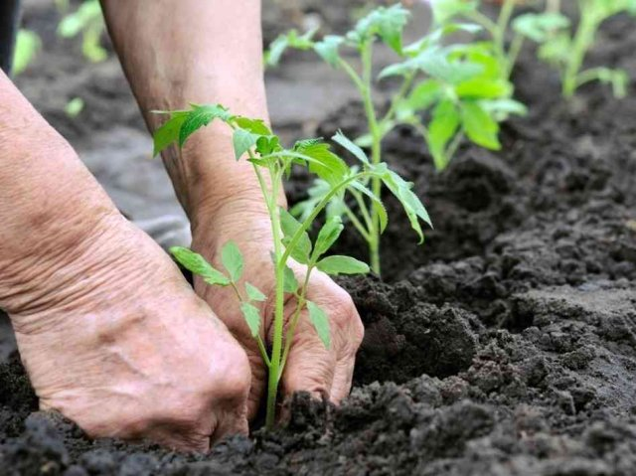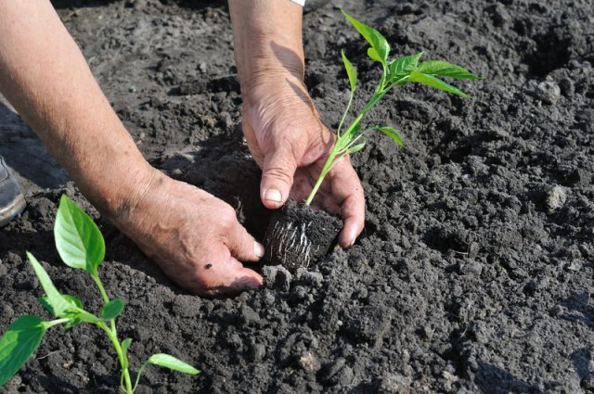

Лунки для посадки растений выкапывают чуть больше, чем размер емкостей, в которых выращивалась рассада.
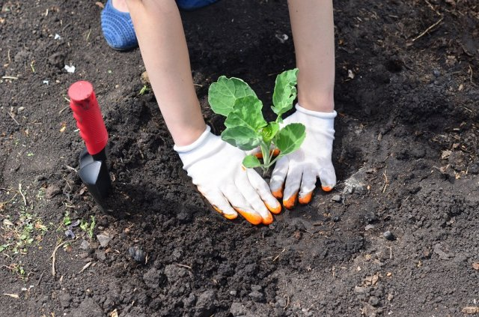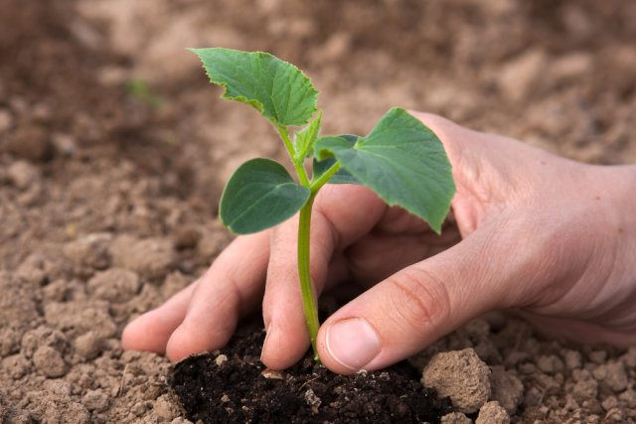

Отнеситесь к высадке рассады со всей ответственностью и тщательно соблюдайте все необходимые условия.

